Autorização Para Atividade Externa

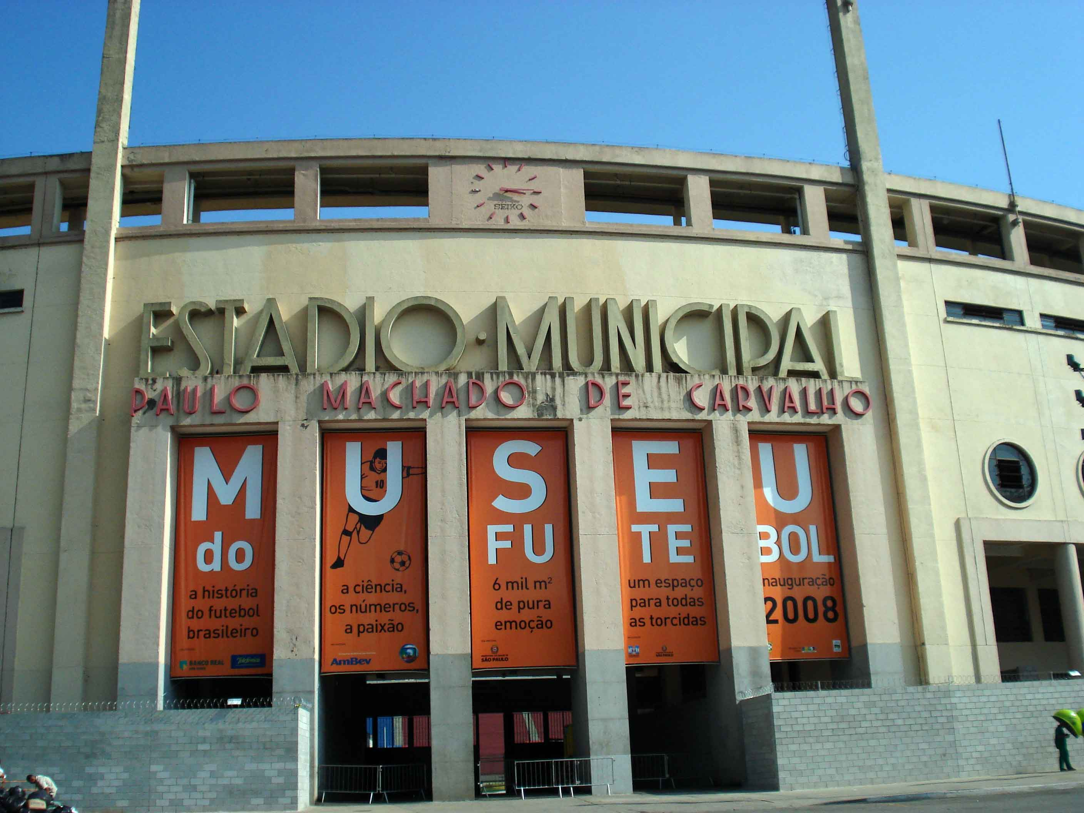
NURAP – “POLO OSASCO” / 5ª FEIRA
TODOS
Dia: 21/09/2017

Evento – MUSEU DO FUTEBOL

HORÁRIO: 09h30

previsão: 01 horas E MEIA DE VISITA NÃO MONITORADA

Eu, ______________________________________________________________ portador do RG _________________________________________________ _____ responsável legal do jovem ___________________________________________, portador do RG ____________ __, autorizo o mesmo a participar da atividade externa e complementar dirigida pelos monitores da instituição.

Assinatura responsável:__________________________________________________.

ATENÇÃO: A atividade iniciará pontualmente às 10:00. - Chegar às 09:30 para retirada dos ingressos na bilheteria.
USE ROUPAS ADEQUADAS – PARA NÃO TER PROBLEMAS, EVITE VESTIDOS, SAIAS, BLUSINHAS DE ALCINHA, REGATAS, SANDÁLIAS, RASTEIRINHAS, SHORTS, CAMISAS DE TIME (FUTEBOL NACIONAL, INTERNACIONAL, BASQUETE E OUTROS ESPORTES), CAMISA DE ESCOLA DE SAMBA OU BANDAS DE MÚSICA. DURANTE A ATIVIDADE É PROIBIDO O USO DE BONÉS, TOUCAS, GORROS E CHAPÉUS. EVITE LEVAR MOCHILAS OU BOLÇAS GRANDES.
As mesmas normas de convivência da Simultaneidade serão cobradas durante a atividade.
NÃO SE ATRASE.

ENDEREÇO: Praça Charles Miller, s/n – São Paulo/ SP –Estádio Paulo Machado de Carvalho – Pacaembu
METRÔ : CONSOLAÇÃO E IR A PÉ – Combinar com o Monitor às 09hs no metrô.
C o n c e n t r a ç ã o : 30 MINUTOS ANTES DO HORÁRIO INICIAL PARA ENTREGAR AS AUTORIZAÇÕES.

